ACT 1 : Une bête machine

COMPETENCES TRAVAILLEES
ANA | Développer des capacités d’abstraction et de généralisation.
REA | Faire preuve d’autonomie, d’initiative et de créativité
APP | Comprendre et réutiliser les ressources existantes

A voir : Documentaire vintage de 1994 (pour les 46s d’intro)
https://youtu.be/W20d8Pj2fy8?start=0&end=46

Vu de l’intérieur

A voir : Démontage PC https://youtu.be/Fk2kYo2E61A

EXPLOITATION :
- Après avoir vu la vidéo ci dessus sur le démontage d’un PC, légender la photo ci-dessous avec les mots suivants :
RAM, Processeur(CPU), Carte graphique, Disque Dur, Alimentation
- Quel est l’élément principal d’un ordinateur ?
- Que veut dire R.A.M. et C.P.U. ? Pourquoi sont-ils proches physiquement ?

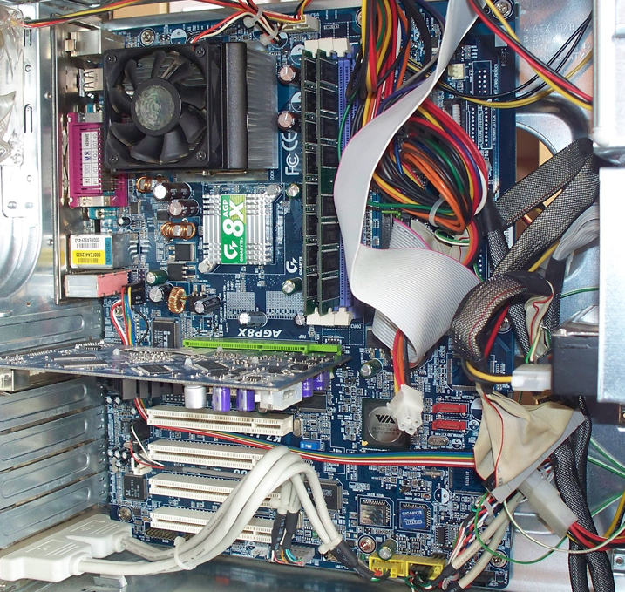

A la base, le transistor

Tout ordinateur est conçu à partir de circuits intégrés qui ont tous une fonction spécialisée (ALU, mémoire, décodeurs d'instructions, d'adresses ... Ces circuits sont fait à partir de circuits logiques dont le but est d’exécuter des opérations sur des variables logiques (binaires). Ils sont élaborés à partir de composants électroniques appelés transistors.
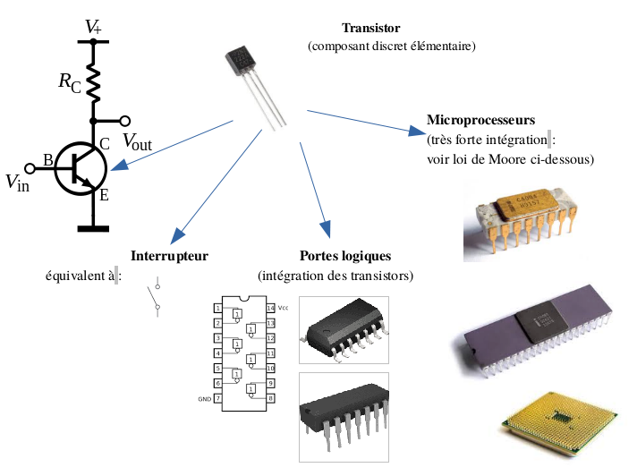
Le transistor est l’élément de base des circuits logiques. Un circuit logique prend en entrée E une ou des variables, et fournit une ou des variables en sortie S.
Chaque signal, entrée ou sortie, peut-être dans deux états possibles :
- un état « haut », symbolisé par un 1
- un état « bas », symbolisé par un 0

MANIPULATIONS :
On se propose de simuler un circuit logique d’un ordinateur (à 1 transistor) à l’aide d’un interrupteur, d’une pile et d’une ampoule.
Le transistor  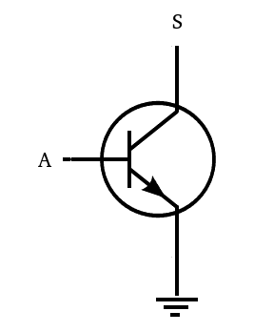 | Lorsque A est en état « haut », on a S en état « bas », et inversement. | Le circuit  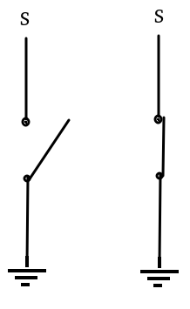 | En plaçant un interrupteur en série avec une lampe et une pile, on peut faire l’analogie suivante avec le transistor :  La lampe allumée correspond à l’état « haut » de S. L’interrupteur « ouvert » correspondrait donc à l’état « bas » pour S car la lampe est éteinte.

EXPLOITATION
- Effectuer le montage proposé.
- Justifier que l’interrupteur ouvert correspond à l’état « haut » de A.
- En notant un état « haut » symbolisé par un 1 et un état « bas » symbolisé par un 0, compléter le tableau :
A | S
0
1

Un peu de branchements…

MANIPULATIONS :
On se propose de simuler deux circuits logiques fondamentaux utilisés en électronique (à 2 transistors, donc 2 entrées) à l’aide du même circuit que précédemment, en rajoutant un interrupteur.

2 transistors en série : porte logique NAND  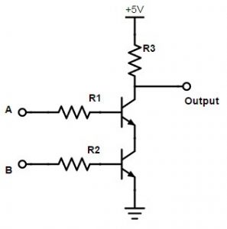 | 2 transistors en parallèle : porte logique NOR  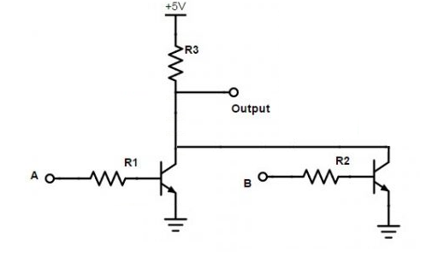
(Note : R1, R2 et R3 sont des résistances)

EXPLOITATION
- Effectuer les 2 montages permettant de simuler le fonctionnement de ces 2 circuits logiques.
- Compléter 2 tableaux du type :
A | B | Output = S

